El reto real: Motor de inferencia, no SQL tradicional
Tienes razón, el problema es fundamentalmente diferente. No es "dame artículos donde edad BETWEEN 20 AND 30", sino algo más parecido a:
"Este usuario tiene 28 años, mide 1.75m, tiene sobrepeso leve y es sedentario... ¿qué artículos le son relevantes?"
Eso implica razonamiento por similitud, pesos y contexto, no igualdad exacta.
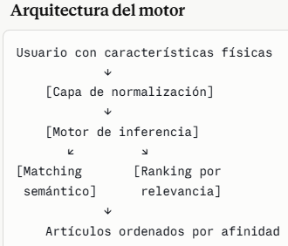
Rediseño de la tabla
El problema central es que los criterios de matching no deben estar en columnas rígidas, sino en una estructura que el motor pueda interpretar.
-- Agregar columna para JSON (se guarda como TEXT)
ALTER TABLE tbl_articulo ADD COLUMN perfil_objetivo TEXT;

-- Otra columna para JSON
ALTER TABLE tbl_articulo ADD COLUMN vector_embedding TEXT;

-- Columna numérica con valor por defecto
ALTER TABLE tbl_articulo ADD COLUMN peso_relevancia REAL DEFAULT 1.0;

-- Otra columna para JSON
ALTER TABLE tbl_articulo ADD COLUMN reglas_exclusion TEXT;

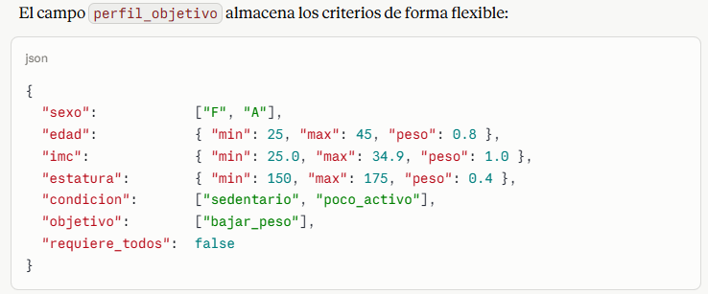
Requiere_todos: false significa que el artículo aplica si el usuario cumple la mayoría, no necesariamente todos los criterios.
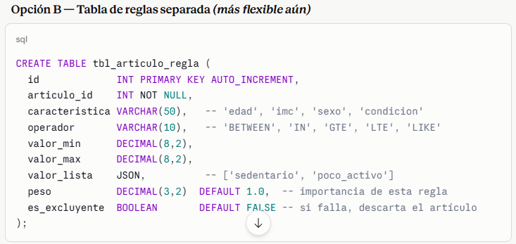
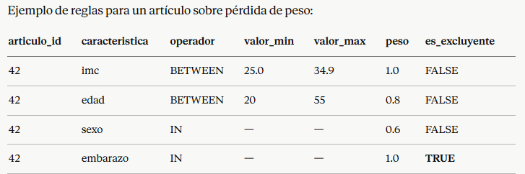
El último registro dice: "si la persona está embarazada, excluir este artículo sin importar lo demás"
El motor de inferencia: lógica de scoring
El motor no busca coincidencias exactas, sino que calcula un score de afinidad por artículo:
Score = Σ ( reglas_cumplidas × peso_regla ) / Σ ( total_pesos )
con penalización si alguna regla excluyente falla
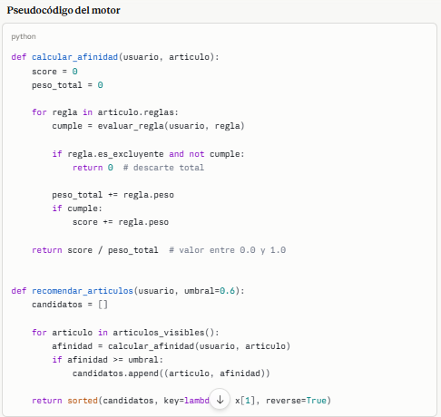
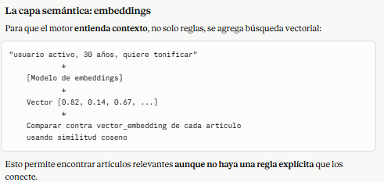
Esto permite encontrar artículos relevantes aunque no haya una regla explícita que los conecte.

Stack tecnológico sugerido
Capa | Tecnología | Por qué
Base de datos | PostgreSQL | Soporte nativo de JSON, vectores con pgvector
Embeddings | OpenAI / Ollama local | Convierte texto y perfiles en vectores
Motor de reglas | Python (servicio) | Flexible, fácil de ajustar pesos
Caché de resultados | Redis | Perfiles similares no recalculan
Búsqueda vectorial | pgvector o Pinecone | Similitud semántica escalable
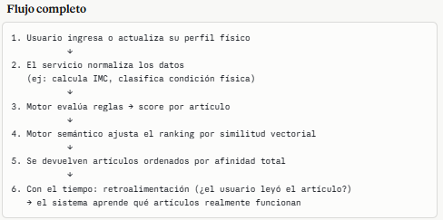
https://claude.ai/chat/fe98f3b8-228d-41cb-b771-c48157ea243f

